l

**Marketing en Internet y Nueva Economía**

**TP 2**

**LARGA COLA**

**Profesor:** Alejandro Prince

**Ayudantes**: Ing. Hernan Boure y Maximiliano Bracho

**Alumno:** Jorge Ignacio Antonuccio **Legajo:** 138.799-6

**Mail:** nachoantonuccio@gmail.com

**Teswt de lectura - La larga cola – C. Anderson**

**Consiga**:

- Leer los capítulos **1, 4 y 8** del libro original ***“La economía Long Tail”*** de Chris Anderson. Luego responder el siguiente cuestionario:

1. ¿Cómo define Anderson a “La larga cola”? ¿Por qué asegura que es el presente y futuro de la economía minorista? Grafique.

Se trata de un Modelo de Negocio que permite la comercialización de productos populares pero también aquellos que no son tan populares y caracterizados como raros. La larga cola hace referencia a esto, es decir, a todos los productos de determinado nicho de negocio, desde aquellos productos que se encuentran en la cabeza de la curva hasta aquellos productos que se encuentran en la larga cola de la curva. Lo que se busca en esta clase de negocios es tener una muy amplia variedad de productos de los que vendes pequeñas cantidades. Esa suma de pocas ventas de muchos productos puede superar en ingresos a la tradicional venta de pocos productos (o referencias) en grandes cantidades.

Este modelo es una forma de comercialización que perdurará debido a que no cuenta con las restricciones de los mercados que tienen un espacio físico. Es decir, El mercado en internet puede incorporar tantos productos como se desee y alcanzará a una cantidad mayor de clientes. Además reduce enormemente los costos.

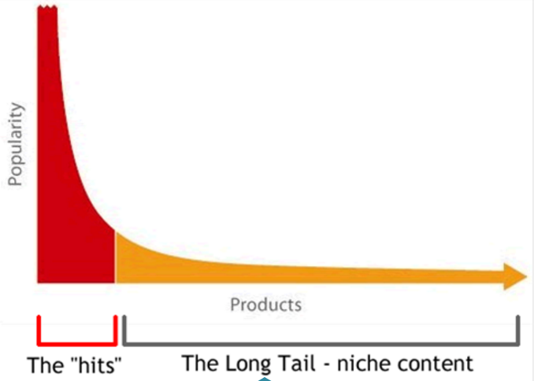

1. Defina economía de escasez. ¿Cómo influye Internet en este concepto?

El concepto de la economía de la escasez se refiere al modo en que se vendía en los locales en su momento, donde había que priorizar aquellos artículos que generaban la mayor cantidad de ventas para poder sacar provecho al negocio que estaban desarrollando.

No se ofrecían todo en abundancia sino que prevalecía la escasez de los artículos y estos artículos eran siempre los “best sellers” por así decirlo, los que más ventas generaban.

Internet está haciendo que la economía de escasez se transforme en abundancia.

Con la aparición de Internet, se mejoró la distribución y la venta digital empezó a crecer enormemente, ofreciendo ahora no solo los artículos más vendidos sino una infinita cantidad de artículos, donde el consumidor puede filtrar y definirse por comprar aquellos que más le atraen. Esto se lo llamo con el nombre de economía de la abundancia y su surgimiento, se puede decir, fue en parte gracias a la aparición de internet que sirvió como un motor para la explotación de todo el material dejado de lado en la economía de la escasez.

1. Relacione los términos: Ley de Pareto, Economía de masas y Larga Cola.

El mercado de Masas es el tradicional donde sólo se le da importancia a los productos más populares (Hits). Este tipo de mercados se basa en la Ley de Pareto, que dice que el 20 % de los productos genera el 80 % de las ventas.

En el lado opuesto, se encuentra el paradigma de “larga cola”, donde la importancia se desconcentra de los productos Hits para darle lugar también a los menos populares. Este nuevo modelo de negocio tiene su aparición gracias al poder de Internet.

1. ¿Por qué las tiendas online que basan su estrategia en Larga Cola igualmente necesitan ofrecer “Hits” a sus clientes?

Más allá que es importante también considerar la cola larga de la curva, la cabeza de la curva de oferta de productos suele representar entre el 70 % y 90 % de las ventas. Hay una enorme demanda que se concentra en ella.

1. Dé 4 ejemplos internacionales o nacionales de empresas (productos o servicios) que basen su modelo económico en La Larga Cola.

4 ejemplos de empresas internacionales o nacionales que basan su modelo económico en La Larga Cola, podrían ser:

* eBay
* Amazon
* Netflix
* iTunes

Principalmente estas 4 empresas son grandes ejemplos de impulsores de la 2da fuerza de La Larga Cola, ayudan a democratizar la distribución. Se pueden definir como agregadores de la larga cola.

1. ¿Cuáles son las 3 fuerzas o principios en los que se basa la Larga Cola?

Las 3 fuerzas o principios en los que se basa La Larga Cola son

* **Democratizar las fuerzas de producción**

El mejor ejemplo de esta democratización es el ordenador personal, que ha puesto todo, desde las imprentas hasta los estudios cinematográficos y de grabación, al alcance de cualquiera. El poder del ordenador personal significa que las categorías de productores -personas que ahora pueden hacer lo que hace unos años sólo podían hacer los profesionales- se han multiplicado por mil. Hoy millones de personas tienen la capacidad para filmar un cortometraje, grabar un dísco o publicar sus ideas, y un gran número de ellas lo hacen. El talento no es universal, pero está muy repartido: démosle a la gente capacidad de crear, e inevitablemente surgirán obras maestras.

* **Democratizar las herramientas de distribución**

La segunda fuerza es reducirlos costes del consumo mediante la democratización de la distribución. El hecho de que alguien pueda crear un contenido solo es significativo si otros pueden disfrutarlo.

El ordenador personal ha convertido a todos los usuarios en productores o editores, pero fue Internet lo que permitió a todos actuar como distribuidores.

Internet simplemente permite llegar a más personas con un coste más bajo, y aumentar de manera eficaz la liquidez del mercado en la larga cola. Esto, a su vez, se traduce en un mayor consumo, un aumento de las ventas y un crecimiento del área bajo la curva.

* **Conectar la oferta y la demanda**

La tercera fuerza es conectar la oferta y la demanda, presentando a los consumidores estos nuevos productos ahora disponibles, y orientar la demanda hacia la larga cola.

Esto puede adoptar diversas formas: desde la búsqueda de recomendaciones en i'Tunes, hasta el recurso a la opinión de la mayoría de Google, pasando por el boca a boca que iría desde los blogs hasta las reseñas de los usuarios. El efecto de todo esto para los consumidores es reducir los «costes de búsqueda» a la hora de encontrar contenidos de nicho.

Se podría definir como los diferentes filtros ofrecidos al consumido para encontrar aquel contenido que más le atrae.

1. ¿Cuáles son las principales reglas de la Larga Cola? Descríbalas brevemente.

Regla 1 - Use inventario Digital: Describe que publicar los productos en la Web en vez de colocar los productos en las góndolas de varios de los locales reduce enormemente los costos y permite publicar más productos.

Regla 2 – Deje que los clientes haga el trabajo: Describe que la “producción colectiva” y el “autoservicio” son dos conceptos que permiten hacer crecer y refinar las páginas webs a cero costos. Por un lado la “producción colectiva” que hace referencia a la colaboración de los usuarios para mejoras y por otro lado, el “autoservicio”, los usuarios son quienes tienen las necesidades y harán la gestión para obtenerlo lo que desean.

Regla 3 – No hay un método de distribución para todo: Consiste en que un único medio de distribución, ya sea internet o el local de la tienda, no cubrirá el total de la demanda ya que hay personas que prefieren comprar por internet que ir personalmente a las tiendas y viceversa. También hay otros grupos de clientes que prefieren la entrega inmediata y otras que no tienen problema en esperar. El negocio debe tener la capacidad de contar con múltiples canales de distribución para alcanzar una cartera de clientes más amplia.

Regla 4 – No hay un producto que se adapte a todos: Trata de explicar que los productos no siempre es lo que desean los clientes o usuarios, quizás es más conveniente hacer lo que se conoce “microsegmentación” , es decir, dividir el producto en varias partes. Por ejemplo, en el mercado de la música, quizás un cliente no desee comprar el álbum completo o un Disco de música porque sólo desea algunas canciones del mismo. Así ocurre con la mayoría de los productos.

Regla 5 – No use un precio único: El poder del precio Flexible es un principio de la microeconomía apropiado para aquellos negocios donde los costos marginales de distribución y fabricación son insignificantes.

Regla 6 – Comparta la información: Ofrecer más información es mejor, pero sólo cuando se presenta de un modo que ayuda a organizar las opciones o alternativas de productos y no a confundir al cliente. Por ejemplo, agrupar en estantes productos por precio, productos clasificados por su éxito, etc, es una forma de transmitir datos e información al cliente. La información al ayuda a disipar dudas en el cliente, lo que puede evitar pérdidas de compras

Regla 7 – Piense en una cosa y otra, no en una cosa u otra: En los mercados minoristas por no contar con el espacio físico suficiente se deben seleccionar los productos que permanecerán en los estantes a la venta. En el caso de los Negocios vía Web, no es así. Aquí no es necesario discriminar ya que poseen capacidades infinitas para presentar todos los contenidos y productos posibles.

Regla 8 – Deje que el mercado trabaje para usted: En los mercados basadas en la economía de la escasez, tenemos que adivinar qué se venderá. Mientras que en los mercados basados en Larga cola, podemos ofrecer todo y ver cómo se comporta el mercado.

Regla 9 – Reconocer la fuerza de la gratuidad: Uno de los aspectos carácteristicos de los negocios digitales es la gratuidad. Dado que los costos del negocio son casi nulos, sus precios también pueden serlos. Como por ejemplo, en los casos donde ofrecen muestras gratis, demos en el caso de los juegos, 30 segundos de una canción o 10 minutos de una película, etc… Todas ellas son alternativas que permiten atraer al cliente, en el caso que desee el producto o servicio completo debería realizar un registro de usuario y pagar.